Caso de Teste ST-2032 :: Versão: 1 :: EXP_LIB_VOL_PA_RF22_02

1-Status 8
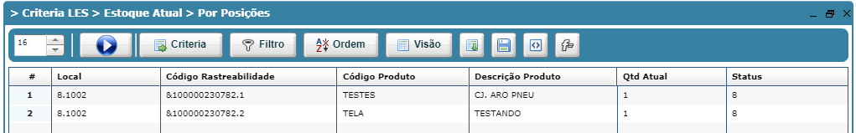

2-Tela de liberação abriu normalmente

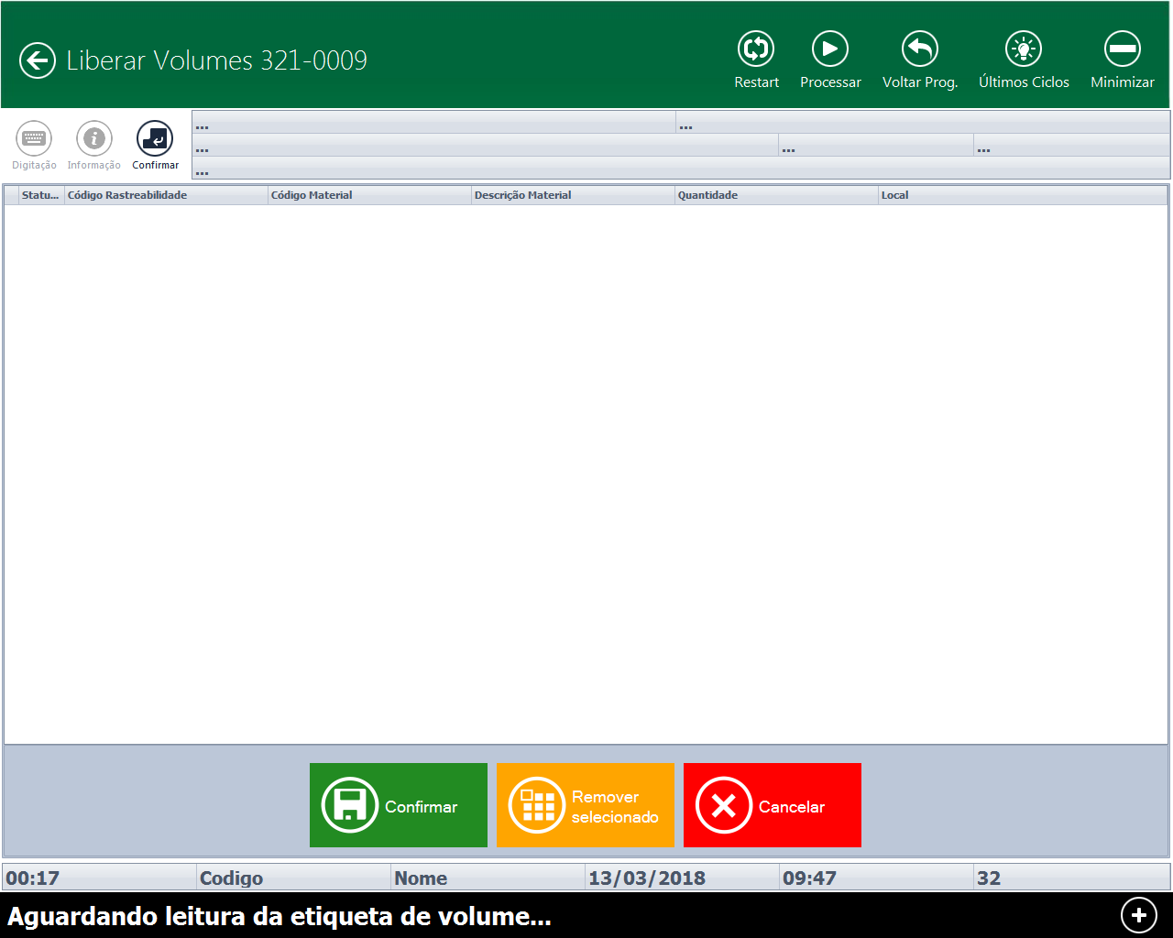

3-Leu as etiquetas normalmente
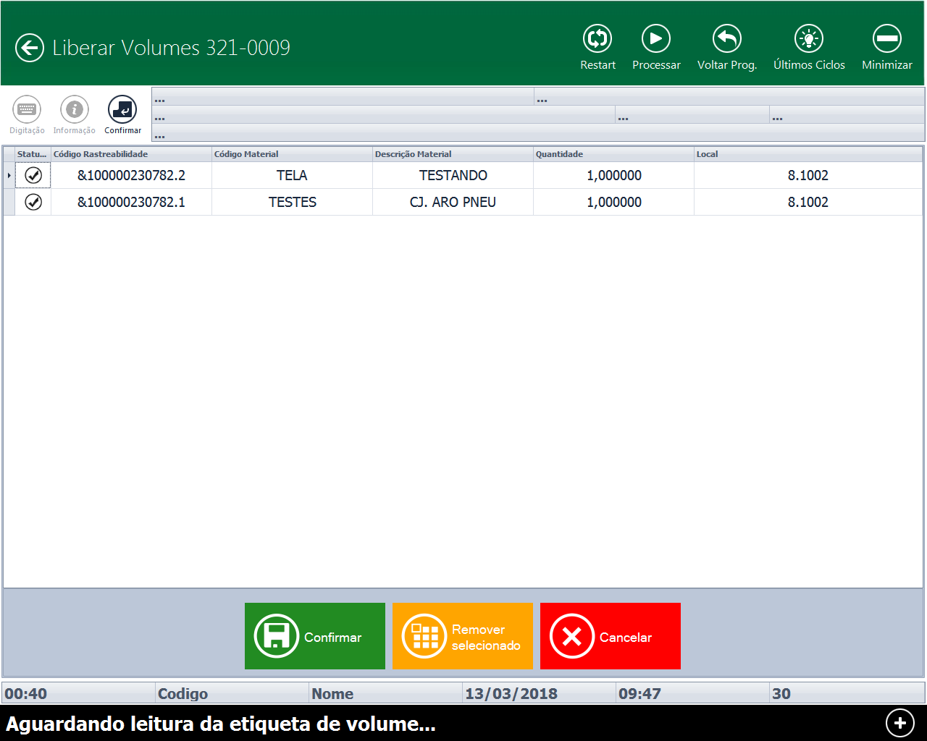

4- As informações estão corretas

5 - Botão funcionou normalmente e apareceu a tela para informar o crachá do usuário

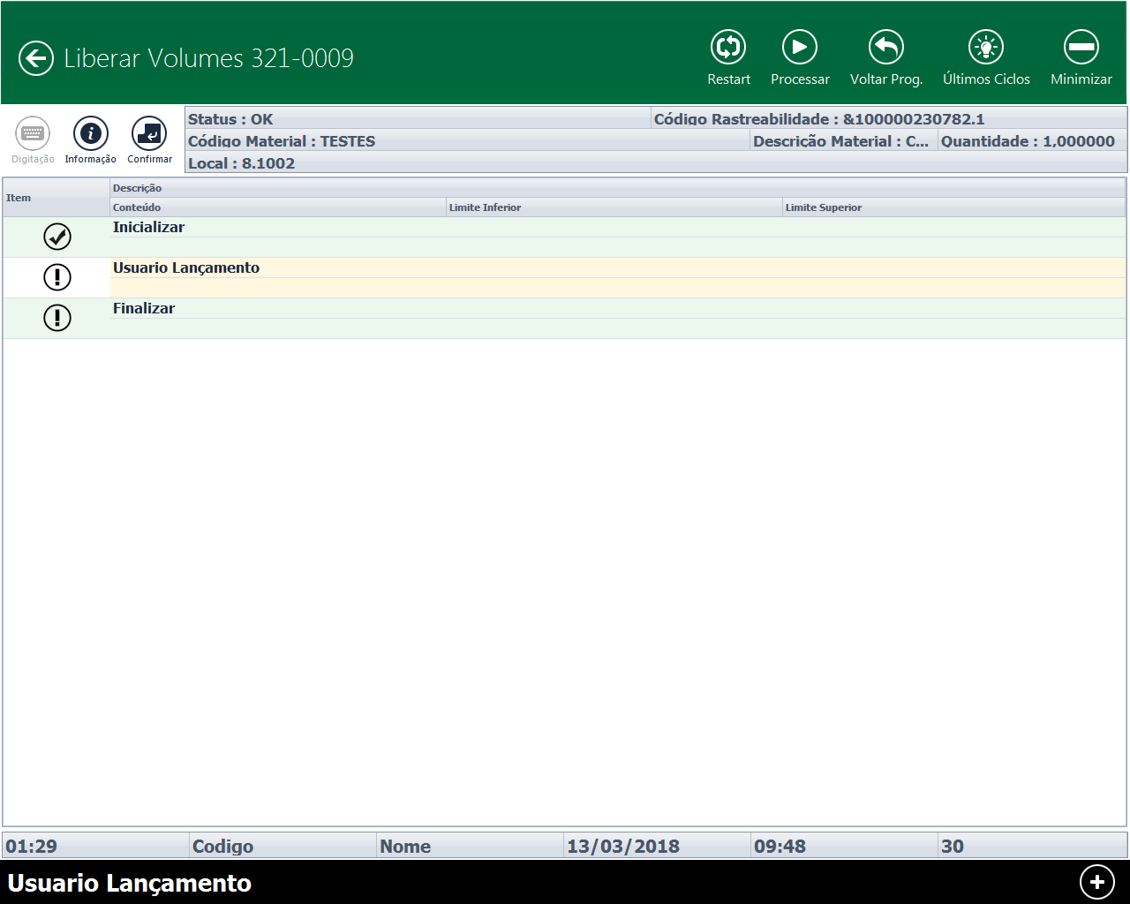

6 - Volume foi liberado com sucesso!
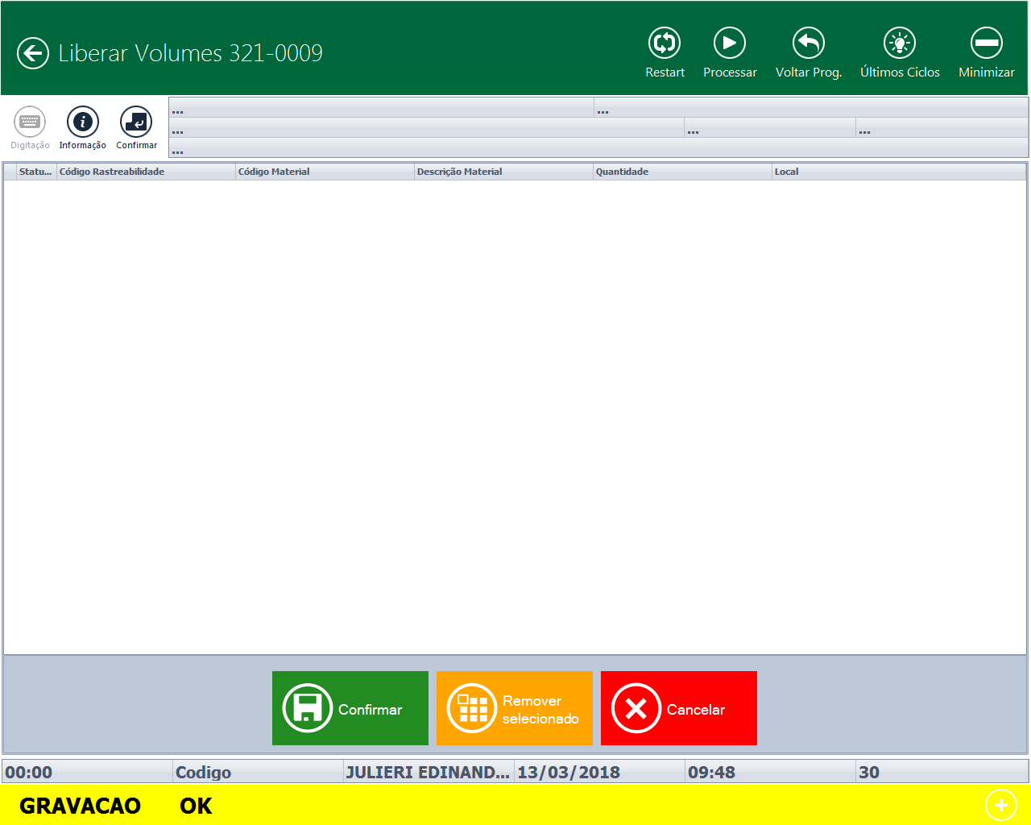
7 – Volume alocado para o local de crédito da estação, e status 9 ok.

